

BASHKIA KORÇË
KËSHILLI BASHKIAK

Korçë, më datë 14/11/2024

Proces-verbal
Bazuar në Ligjin Nr.139/2015 "PËR VETËQEVERISJEN VENDORE", neni 18 , si dhe në V.K.B nr.115 datë 01.10.2020 "PER MIRATIMIN E RREGULLORES SË KËSHILLIT BASHKIAK PËR MARRËDHËNIET E KËSHILLIT BASHKIAK KORÇË ME PUBLIKUN DHE MEDIAT (KONSULTIM EVE)", në datat 28, 29 dhe 31 Tetor 2024 në kuadrin e procesit të “Konsulimeve Publike”, për të diskutuar lidhur me kërkesa dhe shqetësime të banorëve, u zhvilluan takime me banorët e Rajonit 1, 2 dhe 3 të qytetit të Korçës.
Pjesë e panelit të diskutimit ishin nga Këshilli Bashkiak ,Kryetari I Komisionit të Financës z.Petrika Tollkuçi dhe këshilltarë të tjerë përfaqësues sipas zonave të qytetarëve, dhe nga ekzekutivi, Z.Sotiraq Filo Kryetar Bashkia Korçë, Kletjon Kita Zv.Kryetar Bashkia Korçë,
Besa Spaho Zv.Kryetare Bashkia Korçë, Ilir Dinellari Drejtor i Ndërmarrjes së Shërbimeve Publike, Ndriçim Hoxha Drejtor i Drejtorisë së Përgjithshme të Planifikimit të Territorit dhe Menaxhimit të Kontratave, Soniel Prifti Drejtor i Drejtorisë së Taksave dhe Tarifave Vendore, përfaqësues të Këshillit Bashkiak.
Fjalën e mori i pari z.Sotiraq Filo, i cili listoi disa nga investimet e mëdha të realizuara dhe në proces për t’u realizuar në qytetin e Korçës. Mes tyre përmendi investimet e kryera për termoizolimin e pallateve, rikonstruksionin e disa prej institucioneve arsimore, rikonstruksionin e Qendrës Rinore, një ambient fantastik e me kushte bashkëkohore për të rinjtë, projekti i përmirësimit të kushteve të banimit për banesat e familjeve në gjendje të vështirë ekonomike, Gazifikimin e Korçës, një tjetër projekt madhor i cili do të kalojë së shpejti në fazën e detajuar inxhinierike. Për të vijuar më pas me ndërtimin e stadiumit “Skënderbeu”, punimet e të cilit fillojnë së shpejti. Në vazhdim ai foli edhe për rëndësinë e marrjes së mendimeve të qytetarëve dhe vendosjen e prioriteteve për investimet pasi impakti i parë i çdo projekti përceptohet prej tyre.
- Termoizolimi i pallateve të para viteve ‘90
- Meremetimi i disa pallateve ekzistuese
- Asfaltimi i disa rrugëve në qytet
- Shtimi i hapësirave të gjelbra, mjediseve çlodhëse dhe këndeve të lojërave për fëmijë
- Zgjidhja e problematikës së qenve endacakë

Falën e mori Kryetari i Komisionit të Financës z.Petrika Tollkuçi I cili u shpreh se
Këshilli i Bashkisë është i interesuar të marrë opinionin e komunitetit në lidhje me çështjet si vijon :
- A jeni dakort me mënyrën si janë shpenzuar paratë?
- Cilat jane nevojat tuaja per te cilat duhen permiresuar sherbimet nga ana e Bashkise?
- Cilat janë shërbimet prioritare për të cilat bashkia duhet të shpenzojë më shumë fonde publike gjatë periudhës 2025 – 2027?
- Për cilin shërbim publik jeni më të kënaqur?
Tjetër
Pasi u njohën me shpjegimet përkatëse për “Konsultimin Publik”, qytetarët e Korçës patën hapësirën e nevojshme kohore për të ngritur kërkesat e tyre dhe për të vendosur prioritetet sa i takon fokusit të investimeve të Bashkisë Korçë për vitin 2025. Kërkesat e tyre u mbajtën shënim paralelisht dhe të detajuara. Bazuar në kërkesat e ngritura nga qytetarët u listuan prioritetet si më poshtë:

XXX: Banor, Lagjja 17: Dua të ngre një problem për asfaltimin e rrugës në ish thertorja e qytetit, sepse është bërë vetëm gjysma e kësaj rruge. Gjithashtu, koshi i mbeturinave nuk zbrazet shpesh dhe supervizori i firmës nuk bën kontroll.
XXX: Banor, Lagjja 1: Jam banor në lagjen 1. Pikë së pari falenderojmë bashkinë për të gjitha punët që ka bërë deri tani dhe ndërkohë dua të shpreh një problem që ka lindur në lagjen ku banoj i cili besoj se nuk është një investim i madh. Problemi ka të bëjë me kabujt e linjave të telefonave apo internetit të cilat janë bërë si rrjeta merimange. Këto tela janë jashtë përdorimit, por sjellin shqetësim sidomos për makinat të cilat kalojnë. Ju faleminderit!
XXX: Banor, Lagjja 4: Jam banor i lagjes 4, një problem që kemi është ai i qenve endacakë, i cili është një problem i madh. E dyta është mungesa e gjelbërimit. Mendoj që në trotuarët e gjera të çdo rruge me shtëpi private në lagjen 4 të mbillen pemë. Dhe kërkesa e fundit ka të bëjë me konviktin e ish shkollës së ndërtimit që siç e dini ka shumë problematika. Faleminderit!
XXX: Banor, Lagjja 1: Në lagjen 1, në fillim të rrugës “Jorgo Plaku” janë disa shkallë që të çojnë tek varrezat e dëshmorëve të cilat duhen restauruar.
XXX: Banor, Lagjja 5: Jam një banor i lagjes 5. Përballë klinika Kristit është një pjesë rruge rreth 30-40 m ² e cila duhet shtruar. Gjithashtu duhet të shikoni pak parapetet e katit të 5 të pallatit sepse po bien tulla dhe ka rrezik për të gjithë qytetarët.
XXX: Banor, Lagjja 16: Në lagjen tonë u diskutua që do bëhej një kënd lojrash për fëmijë dhe gjithashtu në lagje janë vetëm katër apartamente pa çati sepse i kanë të vjetra dhe kërkojnë t’i bëjnë të reja.
XXX: Banor, Lagjja 6: Dua të ngre një problem në rruga “Thoma Nashi”, rruga është vetëm me çakull. Ndriçimi në rrugën kryesore Korçë-Ersekë është vetëm në pjesë të veçanta. Dhe problem tjetër janë qentë endacakë.
XXX: Banor, Lagjja 17: Banoj në lagjen 17, nga Ura e Fajancës. Atje ku banojmë ne nuk ka as rrugë, as ndriçim, as kanalizime. Si do bëhet me ne?
XXX: Banor, Lagjja 4: Jam banor i lagjes nr 4 dhe kemi një shqetësim nga të gjithë banorët. Ngjitur me shkollën “Nuçi Naçi” është një pallat i cili në qoshen e djathtë është lëkundur nga tërmeti dhe nëse bie dhe një lëkundje tjetër do bëhet katastrofë. Ne kemi sinjalizuar edhe më parë, banorët kanë blerë materialet dhe duhet të vendoset për anën teknike. Gjithashtu kemi 2-3 vende të cilat janë lënë pa asfaltuar. Puna që është bërë duket po këto takime janë të domosdoshmë sepse nxjerrin në pah edhe ndonjë kërkesë që kemi për të parë deri ku jemi.
XXX: Këshilltar i Këshillit Bashkiak Korçë: Meqënëse po diskutohet edhe për Paketën Fiskale doja të di për vitin 2025 a ka plan për ndryshim të taksave dhe tarifave vendore?
XXX: Banor, Lagjja 17: Jam një banor i lagjes 17. Në rruga e Voskopojës kemi problem me kanalin sepse gjatë dimrit mbushet dhe shkakton përmbytje. Një tjetër kërkesë që kemi është edhe për asfaltim të rrugëve dytësore, psh tek ish thertorja, SMT-ja… Faleminderit!
XXX: Banor, Lagjja 6: Në banojmë në lagjja 6 tek ish reparti ushtarak. Atje tek ne nuk ka pasur asnjë ndërhyrje për t’i përshtatur për banim. Rrugë të ngushta me gropa, ndriçim dhe gjelbërim jo. Si do bëhet për ne?
XXX: Banor, Lagjja 16: E ndoqa çfarë tha kryetari ju falenderojmë për punën që po bëni, por ka akoma punë për të bërë. Një nga këto është edhe ajo që u tha për termoizolimin. Unë e kam ngritur dhe hërë të tjera sepse ne kemi një pallat me tulla 15-20 cm dhe kemi një të ftohtë në dimër që nuk rrihet dhe e kemi shumë problem. Dhe e dyta problem kemi me parkimin e makinave në sheshi para pallatit. Para se të vija këtu mezi kemi dalë sepse 15 makinë ishin të parkuara.Nuk e di si do zgjidhet, mbase të bëhet vetëm për banorët e lagjes tonë, sepse vijnë nga lagjet e tjera që parkojnë. Kjo na ka shqetësuar shumë sepse fëmijët tanë nuk kanë ku të parkojnë. Për gazifikimin është shumë mirë nëse do bëhet sidomos për pallatet e vjetëra. Nëse bëhen këto ne jemi shumë të kënaqur.
XXX: Banor, Lagjja 7: Në lagjen 7, në pallati i Liços është një rampë e madhe e cila është prishur. Mbi këtë rampë parkojnë makinat dhe atë banorin me aftësi të kufizuara e marrin në krahë për ta lëvizur.

Sekretar i Këshillit Bashkiak
Eva Naçi

Rajoni 1:

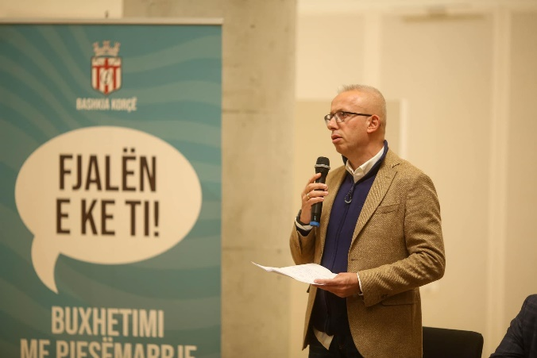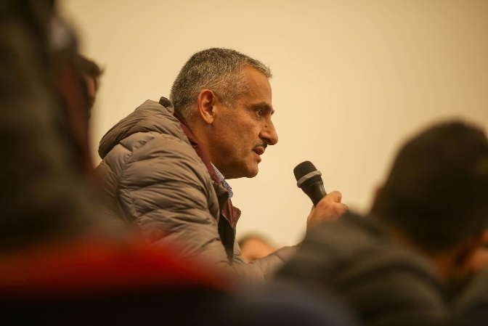

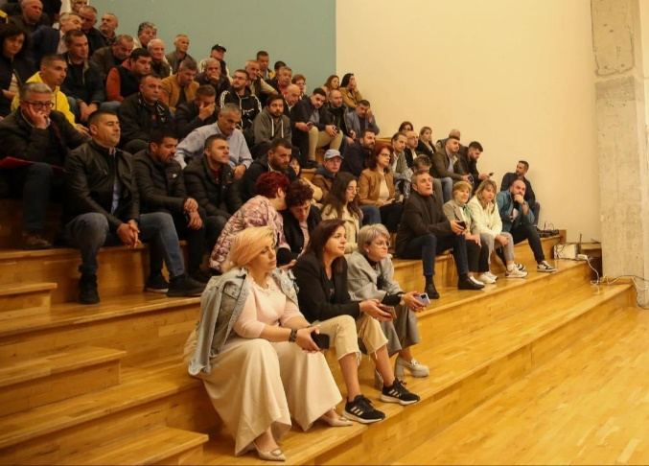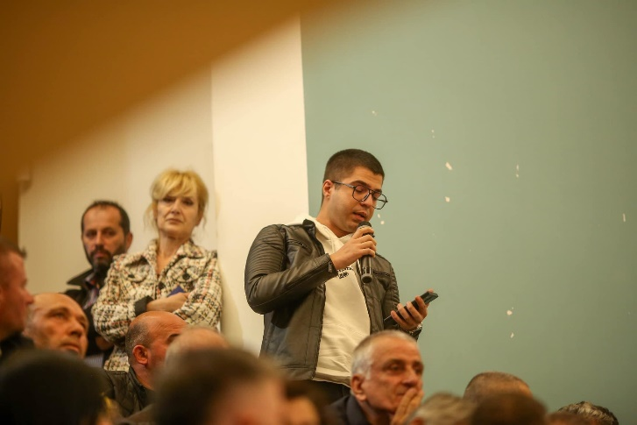

Rajoni 2:

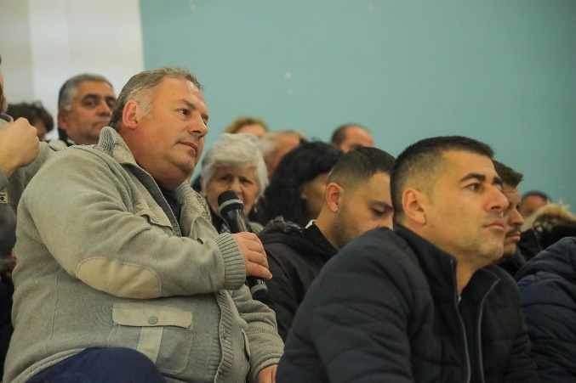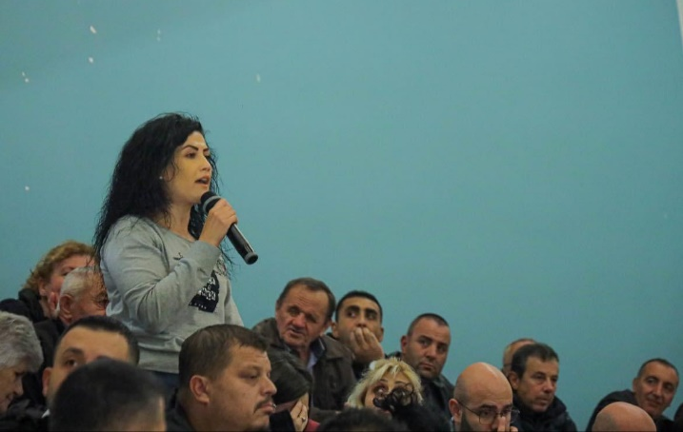

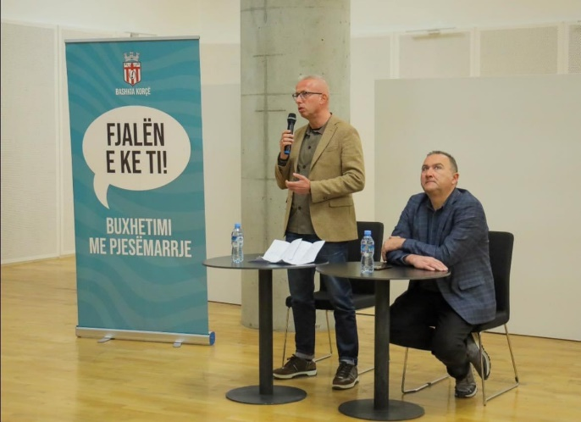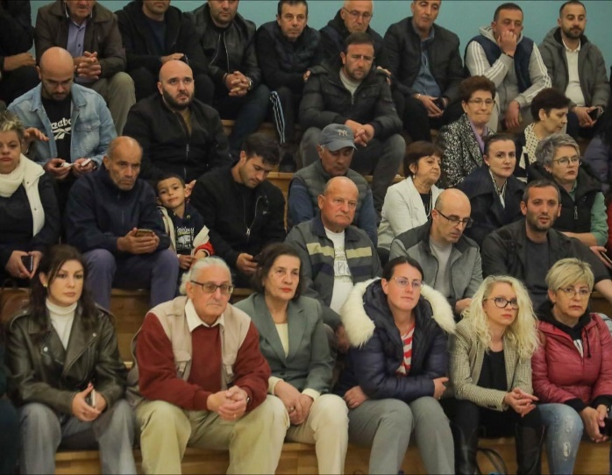

Rajoni 3:

